Исследование гетерогенных структур, созданных
в условиях коронных разрядов
А. И. Мухамадиев, каф. Физической электроники, студент группы 323
Московский государственный университет имени М.В.Ломоносова,
физический факультет, Москва, Россия; E–mail: amy9717@mail.ru
В последнее десятилетие коронные разряды привлекли внимание в связи с поведением частиц у поверхности Земли под воздействием электрических полей гроз и устройств для транспортировки электрической энергии. В этой связи исследуются особенности электрического поля коронных разрядов над жидкостями и дисперсными материалами, которые исследованы достаточно слабо, но которые моделируют создание таких полей. Фундаментальным вопросом является возможность возникновения структур на поверхности жидкого или дисперсного материала под воздействием электрического поля, приводящего к образованию воронок, фонтанирующих струй, столбиков Тейлора, или других структур. В данной работе мы рассматриваем воздействие коронного разряда на поверхность спирта, глицерина, бутилгликоля и глины, а также процессы при действии коронного разряда внутри слоев бензола и керосина, которые могут быть интересны в приложениях. Также рассматривается роль пондермоторной силы, создаваемой верхним электродом коронного разряда над жидкостью в канаве, представляющей собой электрод в жидкости.
Электрическое поле устройства коронного разряда воздействует на заряженную поверхность жидкости. Оно притягивает ее, против сил гравитации и поверхностного натяжения, и может вызвать развитие электрической неустойчивости на поверхности жидкости. Это могло бы объяснить появление неустойчивых состояний [1], но нам не удалось объяснить появление столбиков типа Толмена из-за развития такой неустойчивости, эти столбики были достаточно устойчивы.
Из физики коронных разрядов [2] известно, что электрическое поле E_{max} на расстоянии x между кончиком иглы параболической формы с радиусом кривизны r и перпендикулярной плоскостью на расстоянии d от нее связано с напряжением V между кончиком и плоскостью по формуле:
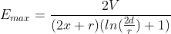

Как известно, на образец диэлектрика, помещенный в неоднородное электрическое поле, действует пондеромоторная сила, плотность которой равна:

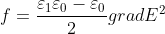
Поэтому величина квадрата градиента электрического поля коронного разряда от иглы вдоль направления x, совпадающего с направлением иглы, равна:
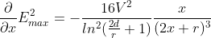

Наш анализ показывает, что, нагрев наполненных жидкостью кювет, сделанных из различных материалов, во время экспериментов приводит к различным результатам прохождения электрического тока в жидкости. Для получения стабильных результатов целесообразно использовать металлические кюветы, когда ее проводимость постоянна.
В случае кювет, заполненных спиртом и cпирто-глицериновой смеси, нагрев дна кюветы приводит к нагреву жидкости вплоть до испарения. Пары покрывают поверхность жидкости, изменяя диэлектрическую постоянную. Это приводит к появлению столбиков под влиянием пондермоторной силы, см. Рис.1. В случае жидкости с низкой температурой испарения, её нагрев может привести к быстрому испарению и появлению внутри нее пузырьков. Обычно они возникают на небольших дефектах поверхности дна. Эти пузырьки обычно называют кавитационными пузырьками см. Рис.2. В наших экспериментах они появляются в случае слоев бензина и керосина и их смесей с водой.

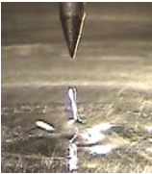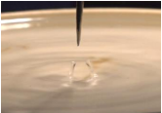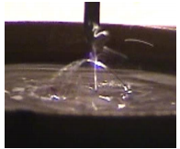
Рис. 1. Столбики над поверхностью спирта и бутилгликоля при напряжении разряда 10 кВ.

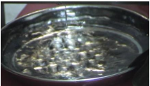
Рис. 2. Пузырьковые структуры в слое бензина над поверхностью воды при
действии коронного разряда.

Литература
- L.D. Landau, E.M. Lifshitz, “Electrodynamics of continuous media,” (In Russian) Moscow. Russia: Nauka, 1982.
- Y.P. Raizer, “Gas Discharge Physics,” New York: Springer, 1991.

